QUIZ 1º ANO – LÍNGUA INGLESA 3º BIMESTRE

1. ESTA AULA REVISOU QUE ASSUNTO?

- FARM (FAZENDA)
- GAMES (BRINCADEIRAS)
- TOYS (BRINQUEDOS)
- COLORS (CORES)

2. QUAL O “FAVORITE TOY” MENCIONADO PELA TEACHER NO VÍDEO? ASSINALE COM UM X.

- BIKE   | - CAR   | - DOLL  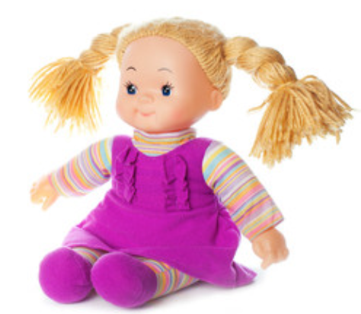 | - TEDDY BEAR  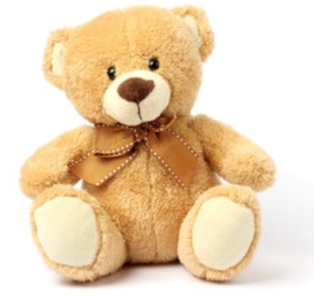

3. COMO FALAR “MEU BRINQUEDO FAVORITO” EM INGLÊS?

- HOW ARE YOU?
- THIS COLOR IS BLUE.
- I HAVE 2 CARS.
- MY FAVORITE TOY.

4. QUE BRINQUEDO VOA NO CÉU? ASSINALE COM UM X.

- BIKE | B)   | C) TEDDY BEAR | D) CAR

- BIKE
- KITE
- TEDDY BEAR
- CAR

5. COMO FALAMOS “BICHO DE PELÚCIA” EM INGLÊS?

- TEDDY BEAR
- CAR
- BIKE
- KITE

RESPOSTAS: 1. C; 2. A; 3. D; 4.B; 5. A

